佰网ICP/IP备案管理系统

1、这样的情况，就是已经我司已经备案成功过站点，那说明主体已经备案通过（注意如果用户是给别人代备案，那还是要按照新用户新主体来提交），登陆已有用户
http://beian.down666.com/ 打开备案系统站点，
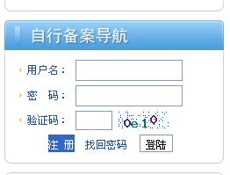
登陆后选择如下图
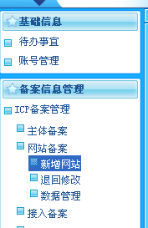
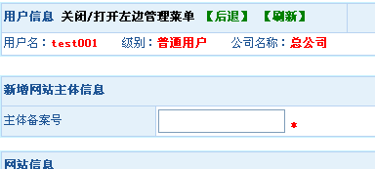
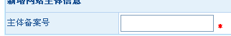这里输入你的主体备案号码。
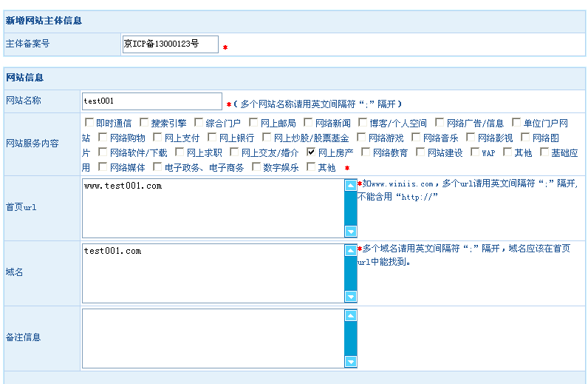
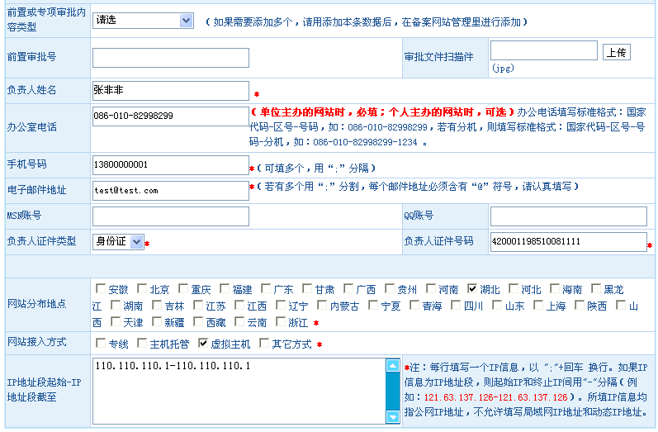

按照上图要求输入自己的网站真实信息。

提交成功后，选择
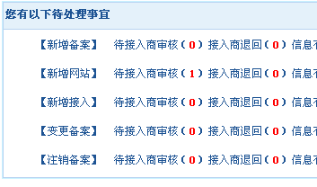
选择
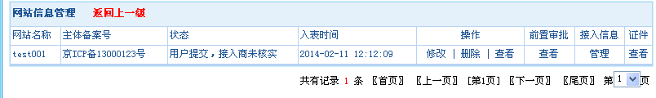
选择
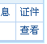
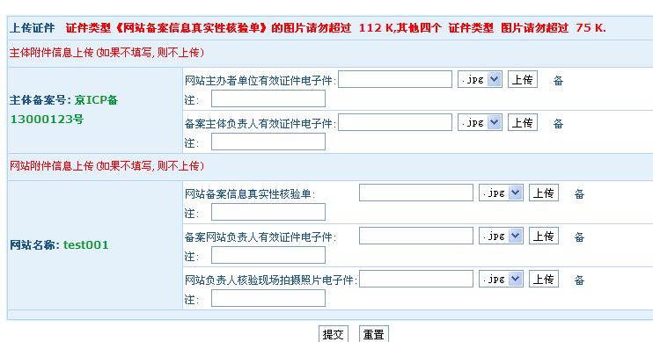
上传
网站主办者单位有效证件电子件
备案主体负责人有效证件电子件
网站备案信息真实性核验单
备案网站负责人有效证件电子件
网站负责人核验现场拍摄照片电子件。

